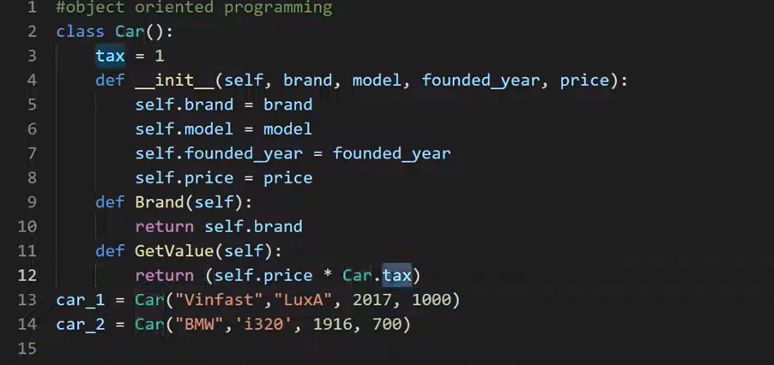

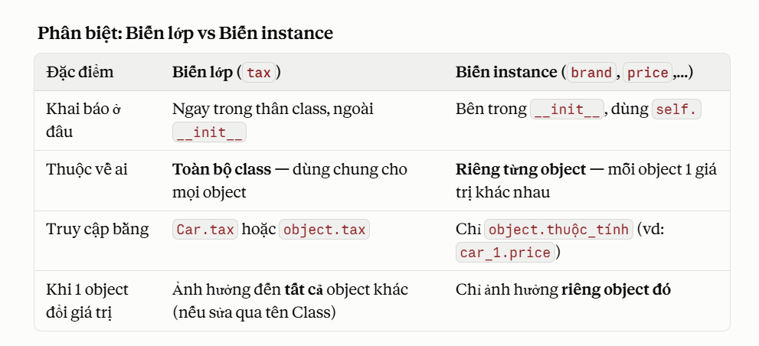

Biến instance là gì?
Biến instance (instance variable) là biến thuộc về riêng từng object (từng thực thể) được tạo ra từ class — mỗi object có một bản sao giá trị riêng, không chia sẻ với object khác.
"Instance" trong tiếng Anh nghĩa là "thực thể/đối tượng cụ thể" — tức là mỗi object bạn tạo ra từ class (car_1, car_2,...) chính là một instance.
Lưu ý: biến instance không phải khai báo trước nêm ta thấy self.brand gán được ngay không phải khai báo trước. còn brand được khai ở def _ _init_ _(... ,brand,...) ta gọi làm tham số.
Đặc điểm nhận biết biến instance
- Được khai báo bên trong __init__ (hoặc các method khác), luôn có tiền tố self.
- Mỗi object khi khởi tạo sẽ tự có bộ giá trị riêng

Static Method, Class Method
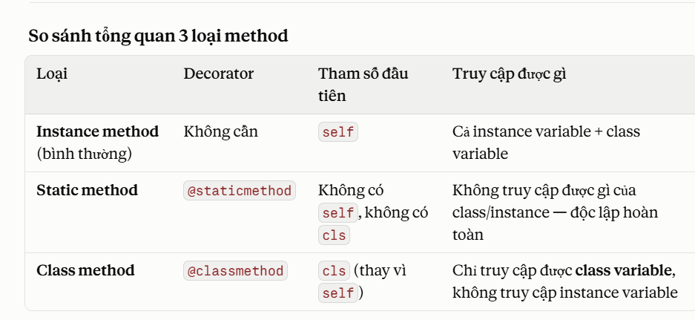

1. Static Method — hàm "độc lập" nhét trong class
Ý nghĩa: Một hàm không cần dùng gì từ class hay object cả, chỉ đặt trong class vì nó liên quan logic đến class đó — giống như "nhóm các hàm liên quan vào chung 1 chỗ cho gọn".
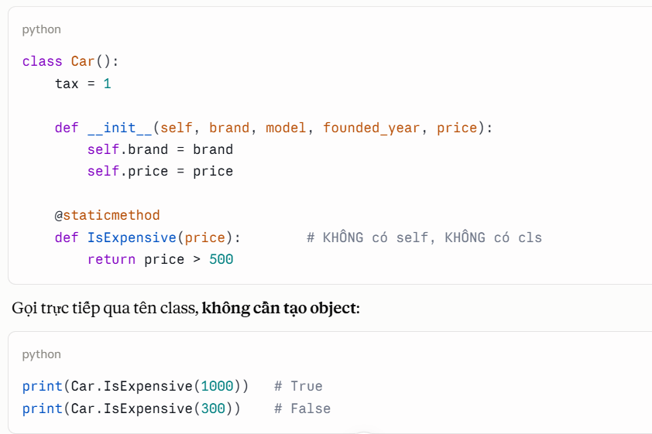

2. Class Method — hàm thao tác với biến lớp
Ý nghĩa: Method dùng để đọc hoặc thay đổi biến lớp (như tax) một cách "chính thống", thay vì gọi thẳng Car.tax = ... như trước.
